Министерство образования и науки Российской Федерации

Федеральное государственное бюджетное образовательное учреждение

высшего образования

«Ульяновский государственный технический университет»

Кафедра: «Вычислительная техника»

Дисциплина: «Интернет программирование»

Лабораторная работа №3

«Фотогалерея»

Выполнил студент

группы ИВТАПбд-12

Швыркунов А.И.

Проверил

Игонин А. Г.

Ульяновск 2022

# Цель работы

Разработать персональную Галерею на языках HTML, JS, и CSS.А также, добавить анимацию перелистывания фото.

**Описание метода выполнения**

Для разработки галереи использовались JS, HTML, CSS. В галерее имеется 16 изображений, переход между ними осуществляется за счёт кнопок с обоих боков от изображения. Для реализации галереи используется библиотека JQuery, которая упрощает модификацию html разметки через JS.

**Интерфейс**

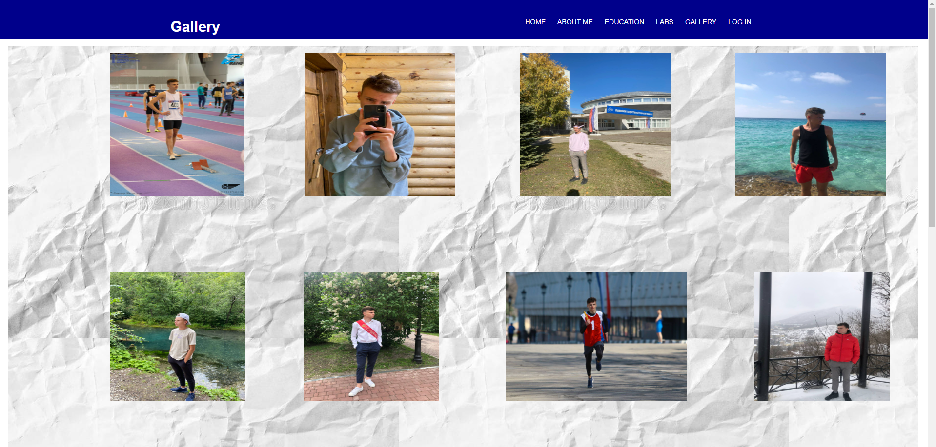

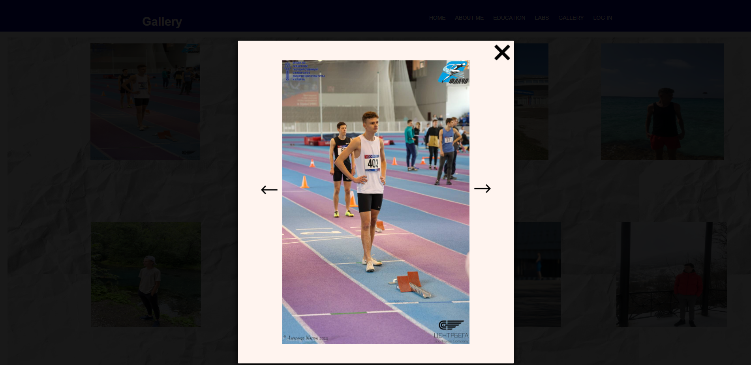

**Выводы**

В ходе данной лабораторной работы, я разработал личную фотогалерею, а также добавил в нее анимацию перелистывания.

# Список литературы

Справочник по JavaScript[2022]. [Электронный ресурс] URL: <https://developer.mozilla.org/ru/docs/Web/JavaScript/Reference>

Справочник по JQuery [2022]. [Электронный ресурс] URL: <https://jquery-docs.ru/>